Historial de cambios
Revisión | Fecha | Razón del Cambio
00 | 13-01-2026 | - Creación inicial del documento conforme a los lineamientos del sistema de administración.

Nombre | Raúl Galindo | Romina Barbosa | David Navarro
Puesto | Coordinador Mantenimiento de Cartera | Gerente de Monedero Electrónico | Representante Legal
Firma
 | Elaboró | Revisó | Aprobó

- Objetivo
  - Estandarizar la administración del programa institucional de inducción en la Organización.
- Alcance
  - El procedimiento deberá ser utilizado por los responsables de coordinar e impartir el programa de inducción en el Monedero Electrónico.

- Diagramas de flujo
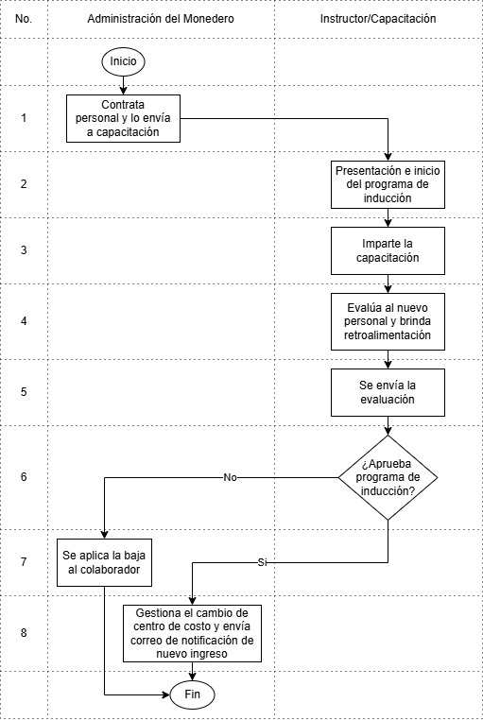

- Políticas
  - Todo colaborador de nuevo ingreso en la Organización deberá recibir el programa de inducción y culminarlo antes de incorporarse a las funciones de su puesto.
    - Cuando las necesidades del puesto del colaborador de nuevo ingreso requieran iniciar sus actividades antes de tomar el curso de inducción se deberá solicitar la autorización a la Gerencia del Monedero.
    - Los colaboradores de reingreso con más de 6 meses de haber terminado su relación laboral en la empresa deberán llevar el curso de inducción como colaborador de nuevo ingreso.
    - Los colaboradores de reingreso con menos de 6 meses de haber terminado su relación laboral en la empresa no será necesario tomar o reforzar el curso de inducción al menos que exista una modificación en los procesos.
  - El proceso de inducción tendrá una duración de 1 día hábil y esta podrá tomarse de manera virtual o presencial según corresponda.
      - Como parte de la inducción el personal de nuevo ingreso recibirá un recorrido por las distintas áreas de trabajo y espacios comunes (cuando aplique).
    - La Administración del Monedero deberá asegurarse que se le proporcione a cada colaborador administrativo de nuevo ingreso el formato SF-F-15 Programa de inducción a la Organización para el seguimiento de la inducción correspondiente.
  - Se considerará que el personal de nuevo ingreso acredita el programa de inducción si obtiene una calificación promedio mínima de 8.5, para lograr esto en cada evaluación de conocimientos y/o habilidades (3 evaluaciones teóricas y 1 evaluación práctica), que se requieren durante el proceso, el trabajador deberá contar con un 90% de asistencia, actitud participativa y de servicio.
  - Todo colaborador de la empresa deberá contar con un expediente electrónico de capacitación, el cual se deberá abrir cuando este sea contratado y haya realizado el programa de inducción.
    - El expediente electrónico de capacitación de cada colaborador deberá ser resguardado por la Administración del Monedero.
  - La Administración del Monedero deberá revisar la pre-nómina del personal que se encuentre en el programa de inducción durante el periodo que duré la capacitación.
  - Es responsabilidad de la Administración del Monedero utilizar las técnicas de aprendizaje estipuladas en el Manual del participante electrónico de manera que ayude al desarrollo de las competencias requeridas en cada colaborador de nuevo ingreso.
  - Es responsabilidad de la Administración del Monedero observar y corregir de manera profesional el progreso de cada participante referente a las competencias y comportamientos que exprese ante el grupo, cuando estas no se encuentren alineadas a las políticas de la empresa.
- Entre los comportamientos mencionados en el punto anterior, también se estarán considerando las conductas no apropiadas como lo son: el llegar en estados de ebriedad o evidencia de haber consumido sustancias nocivas.
- En caso de encontrar evidencia de estado de ebriedad o sustancias nocivas se canalizará a la persona con la Administración del Monedero quien atenderá la situación de acuerdo con el reglamento interno.

  - Las evaluaciones de conocimientos deberán aplicarse y calificarse en los tiempos indicados en la capacitación.
    - Se deberá notificar a los participantes los resultados de las evaluaciones, así como realizar una retroalimentación grupal sobre los logros y áreas de mejora.
    - Es responsabilidad de la Administración del Monedero programar una sesión especial de regularización con el participante que haya obtenido una calificación menor a 8.5 en alguna evaluación.
      - Una vez que se haya impartido la sesión especial de la Administración del Monedero deberá aplicar al participante una evaluación extraordinaria, si esta es acreditada el colaborador podrá continuar con el programa de inducción, de lo contrario se deberá reportar la Administración del Monedero.
      - El participante sólo tendrá una oportunidad de realizar una evaluación extraordinaria durante el programa de inducción.
      - Es responsabilidad de la Administración del Monedero reportar a la Gerencia del Monedero a los participantes que no hayan pasado alguna evaluación extraordinaria, mediante un correo electrónico.
      - Es responsabilidad de la Gerencia del Monedero decidir la acción a tomar con respecto a las notificaciones de incidencias realizadas por la Administración del Monedero en el programa de inducción.
  - La Administración del Monedero deberá notificar por medio de correo electrónico a la Gerencia del Monedero el cambio de centro de costos y la culminación del programa de inducción del participante.
  - Al finalizar el programa de inducción la Administración del Monedero deberá entregar al participante la constancia de habilidades DC3, la cual respalda que ha terminado la capacitación, la gestión deberá realizarse en el sistema SIRCE.
- Procedimiento
Secuencia | Responsables | Actividades | Cuándo
1 | Administración del Monedero | - Contrata al personal y lo envía a cursos de capacitación. | Por evento
2 | Instructor/ Capacitación | - Presentación e inicio del programa de inducción al personal de nuevo ingreso. | Por evento
3 | Instructor/ Capacitación | - Recibe al personal de nuevo ingreso e imparte la capacitación. | Por evento
4 | Instructor/ Capacitación | - Evalúa al personal de nuevo ingreso y brinda una retroalimentación cuando sea necesario. | Por evento
5 | Instructor/ Capacitación | - Se envía la evaluación a la Administración del Monedero. | Por evento
6 | Instructor/ Capacitación | - Se analiza y se toma la decisión para saber si aprobó el programa de inducción.  - Si no aprueba el programa de inducción el Instructor responsable notifica a la Administración del Monedero para dar de baja al colaborador. | Por evento
7 | Administración del Monedero | - Se aplica la baja del colaborador. | Por evento
8 | Administración del Monedero | - Si aprueba el programa de inducción se gestiona el cambio de centro de costo y envía un correo de notificación de nuevo ingreso. | Por evento
- Documentación de referencia
Código | Documentos
N/A | -

- Registros
Código | Registros | Tiempo de Conservación | Responsable de Conservarlo | Lugar de Almacenamiento
SF-F-15 | Programa de inducción a la Organización | 2 años | Administración del Monedero | Electrónica

- Glosario
  - N/A.

- Anexos
  - N/A.

